**学籍异动学生选课说明**

###### 选课时间安排：

选课时间分如下几个阶段，请同学们按照时间安排按时选课。

1、退课：2023年4月17日10:00—2023年4月17日16:00；可以退掉预置在课表内的课程。

2、选修课：2023年4月18日12:30—2023年4月20日16:00；

3、跨年级跨专业选课：2023年4月21日12:30—2023年4月25日16:00；

4、选课调整：2023年4月26日12:30--2022年4月27日16:00；

可以退掉或者补选**必修**课程。

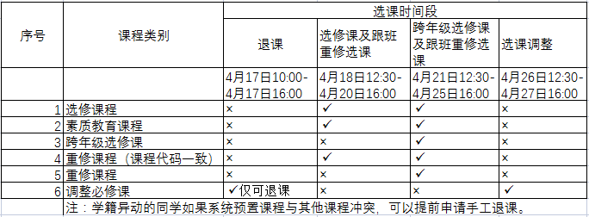

图1 选课时间段安排

###### 选课注意事项

1. 学籍异动学生包含范围为临近三个学期（即2021-2022-2学期及以后学期）有过升降级、复学、转专业、双培生、交换生、退伍生、结业生等情况的同学。

2、学籍异动学生可在选课的“退课”阶段退选预置进个人课表的**必修**课程，在“选课调整”阶段，退选及补选其他年级**必修**课程。其它课程的选/退课与非学籍异动学生同时进行。